МИНИСТЕРСТВО ОБРАЗОВАНИЯ И НАУКИ РОССИЙСКОЙ ФЕДЕРАЦИИ
ФЕДЕРАЛЬНОЕ ГОСУДАРСТВЕННОЕ БЮДЖЕТНОЕ ОБРАЗОВАТЕЛЬНОЕ УЧРЕЖДЕНИЕ ВЫСШЕГО ОБРАЗОВАНИЯ
“СИБИРСКИЙ ГОСУДАРСТВЕННЫЙ УНИВЕРСИТЕТ НАУКИ И ТЕХНОЛОГИЙ ИМЕНИ АКАДЕМИКА М.Ф. РЕШЕТНЕВА”
Институт информатики и телекоммуникаций
Кафедра информатики и вычислительной техники

Отчёт по Лабораторной работе № 4
По дисциплине “Функциональное программирование”
Вариант № 13

Выполнил: студент 1 курса
Группы: БПИ24-02
Пузынин Дмитрий Андреевич

Преподаватель:
Овсянкин Алексей Константинович

Красноярск 2025
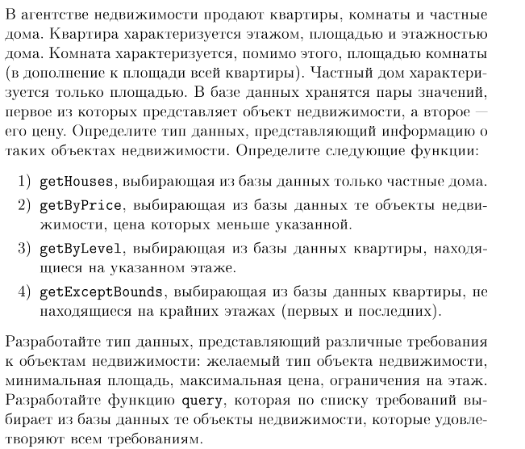
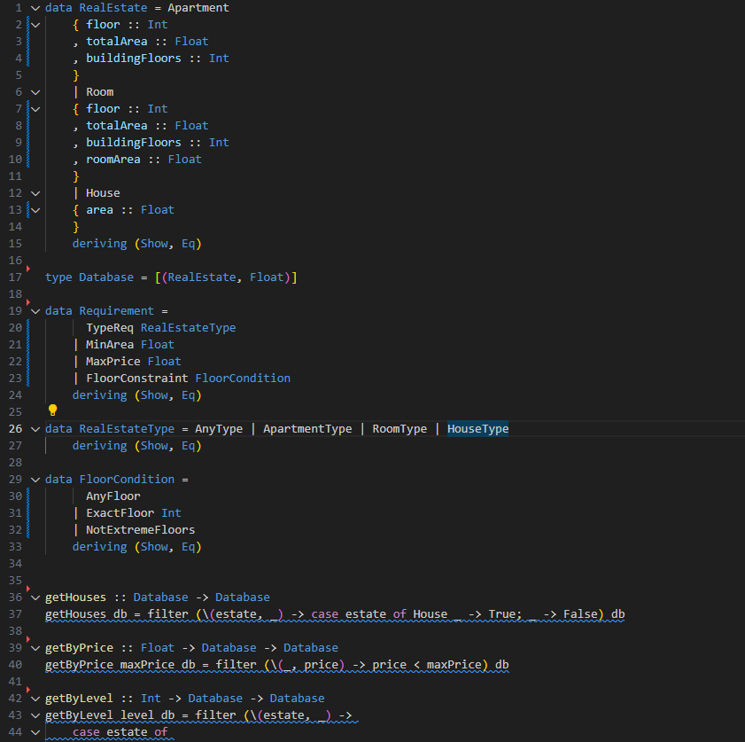

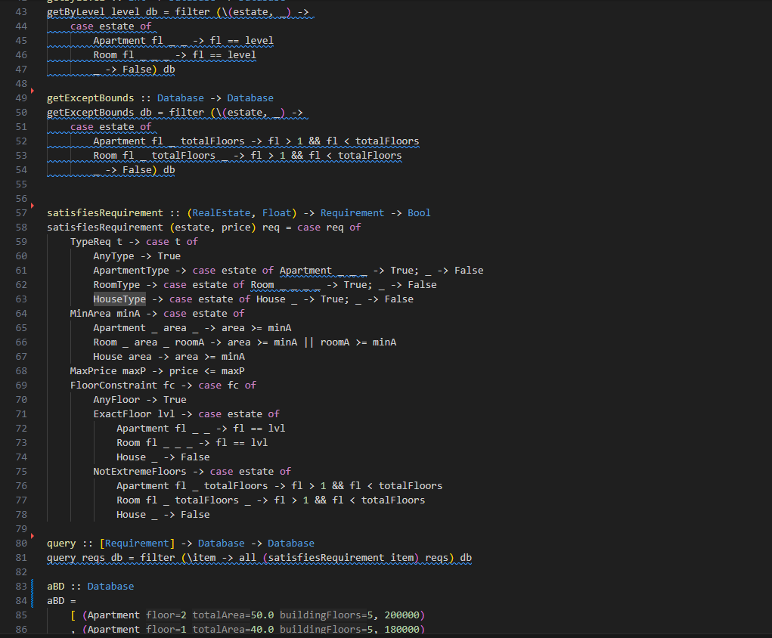
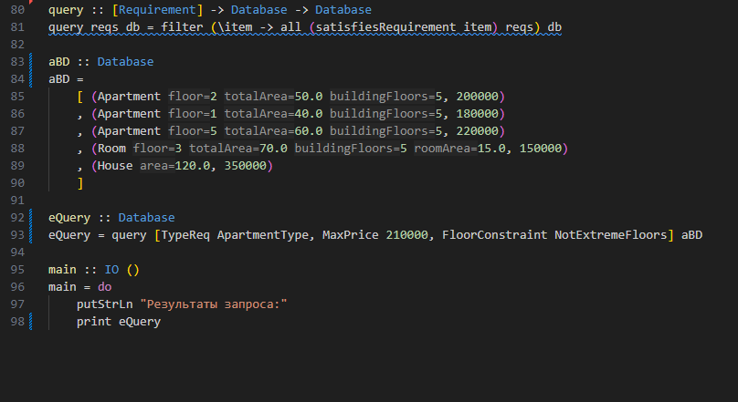
ВЫВОД:

